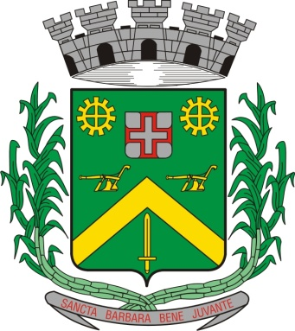
0,kREQUERIMENTO Nº 336/2015
Câmara Municipal de Santa Bárbara d’Oeste
“Palácio 15 de Junho”

INDICAÇÃO Nº 3937/2015

Sugere ao Poder Executivo Municipal, que efetue serviços de revitalização da camada asfáltica, em Rua do Jardim Sartori.

Excelentíssimo Senhor Prefeito Municipal,

Nos termos do Art. 108 do Regimento Interno desta Casa de Leis, dirijo-me a Vossa Excelência para sugerir que, por intermédio do Setor competente, sejam efetuados serviços de revitalização da camada asfáltica na Rua Colômbia, próximo à residência de número 136, Jardim Sartori.

Justificativa:
Moradores próximos pedem os devidos reparos na camada asfáltica, onde há um enorme buraco que vem provocando acidentes. Há alguns dias um senhor de bicicleta caiu no local, fraturando a bacia, moradores estão revoltados.

Plenário “Dr. Tancredo Neves”, em 08 de outubro de 2.015.

Gustavo Bagnoli

-vereador-

